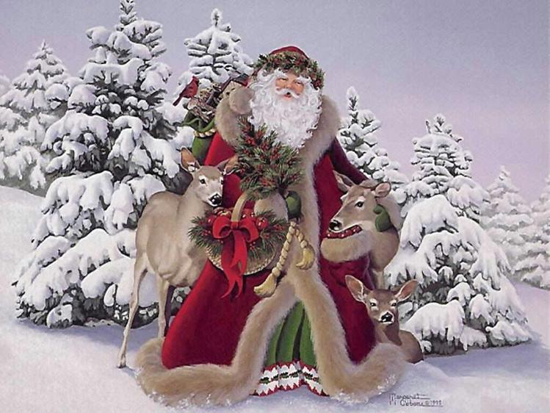

**Самый лучший Дед Мороз.**

**За окном мороз трескучий,  
Снег ковром большим лежит.  
Дед Мороз наш самый лучший  
В гости к нам уже спешит.  
  
Припев:  
Нарядили ёлку ярко  
В разноцветные шары,  
А под ней лежат подарки  
Для весёлой детворы.  
  
Проигрыш.  
  
Вот снежинка и снежинка,  
Получился снегопад.  
Вот смешинка за смешинкой -  
Это праздник у ребят.  
  
Припев.**